Exercice 1 : En tenant compte de la valeur des doigts sur le schéma, indique la valeur des configurations.
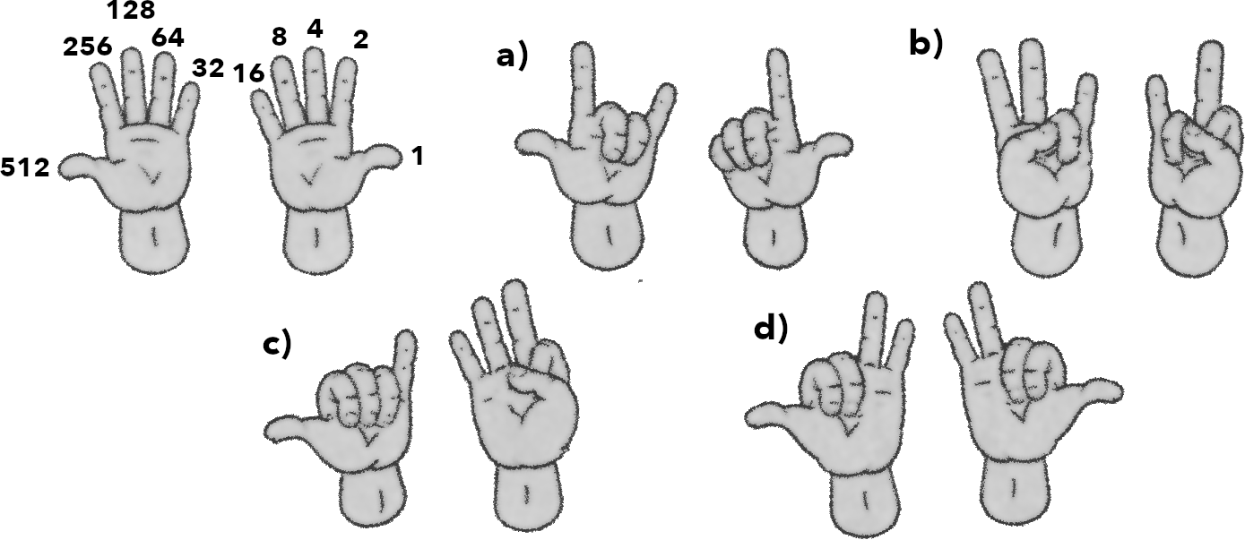

Exercice 2 :

a) Sur le même modèle que le nombre 724, complète le tableau pour 200, 300, 700 et 891 et donne leur écriture binaire.

724 = 512 + 128 + 64 + 16 + 4. Son écriture binaire est 1011010100.

b) Dessine les configurations de mains correspondant aux nombres 200, 300, 700 et 891.

Remarque : si tu ne dessines pas très bien, un schéma suffit !

Vidéo « Compter jusqu’à 1023 avec ses 2 mains » (Youtube : "Jolies Maths") – joliesmaths.fr

Exercice 1 : En tenant compte de la valeur des doigts sur le schéma, indique la valeur des configurations.

Exercice 2 :

a) Sur le même modèle que le nombre 724, complète le tableau pour 200, 300, 700 et 891 et donne leur écriture binaire.

724 = 512 + 128 + 64 + 16 + 4. Son écriture binaire est 1011010100.

b) Dessine les configurations de mains correspondant aux nombres 200, 300, 700 et 891.

Remarque : si tu ne dessines pas très bien, un schéma suffit !

Vidéo « Compter jusqu’à 1023 avec ses 2 mains » (Youtube : "Jolies Maths") – joliesmaths.fr

